- Tic Tage les câbles et les armoires :
A l’aide d’un apparait Brother P-TOUCH E300 en fait le Tic-Tage de tous les câbles de brasage, les armoires et les Serveurs dans la salle de serveur DATA CENTER
- P-TOUCH E300 BROTHER :
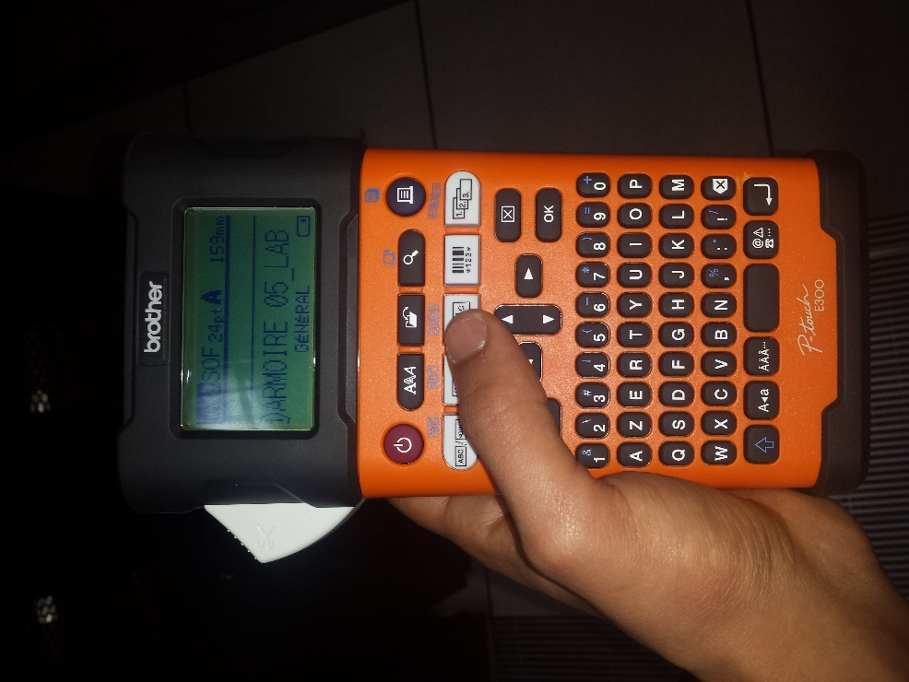

- Définition :
La P-TOUCH E300 est un outil indispensable pour tous les électriciens et les installateurs dz câbles.
S’appuie sur une technologie intelligente de redimensionnement des polices qui imprime des caractères clairs, automatiquement sélectionnés en fonction de la taille de l’étiquette.

